**МУНИЦИПАЛЬНОЕ БЮДЖЕТНОЕ ОБЩЕОБРАЗОВАТЕЛЬНОЕ УЧРЕЖДЕНИЕ**

**СРЕДНЯЯ ОБЩЕОБРАЗОВАТЕЛЬНОЕ ШКОЛА с. ЧЕЧЕУЛ**

**КАНСКОГО РАЙОНА**

**КРАСНОЯРСКОГО КРАЯ**

**ОСНОВЫ ПРОЕКТИРОВАНИЯ**

**Выполнил:**

**учитель технологии**

**Белугин С.В.**

**2012г.Тема:** **ОСНОВЫ ПРОЕКТИРОВАНИЯ**

**Цели:** *Образовательная*: ознакомление учащихся с проектной деятельностью;

*Развивающая*: дать первоначальные умения и навыки в выполнении творческого проекта;

*Воспитывающая*: способствовать формированию и развитию нравственных, трудовых, эстетических и творческих качеств личности.

**Объект труда:** творческий проект.

**Тип занятия:** объяснение нового материала;

**Межпредметные связи:** рисование, черчение, математика;

**Наглядные** **пособия:** проектор

**Материально-техническое оснащение:**Оборудование учебных мастерских, инструменты и приспособления; схема структуры проекта; образец выполненного творческого проекта; памятка учащегося в работе над проектом.

## Ход урока.

**I. Организационная часть.**

1. Приветствие класса
2. Контроль посещаемости.
3. Проверка рабочей одежды и готовности к занятию.

## II. Повторение пройденного материала.

Беседа с целью выявления знаний, умений и навыков, полученных учащимися в процессе обучения в 5-м классе.

**III. Основная часть**

***Изложение нового материала.***

*Технология — это творчество, работа, мас­терство и, конечно, метод проектов. В процессе выполнения проекта Вы разрабаты­ваете и изготовляете свое уникальное изделие для че­ловека, нуждающегося в нем. (Это одно из основных различий между проектами и упражнениями.)*

*Методом проектов мы будем пользоваться, изготовляя на уро­ках технологии различные изделия. Для этого нужно познакомиться с компонентами этого метода.*

*Желаю Вам успехов — получите удовольствие от проектной деятельности. Она поможет Вам стать более образованными, инициативными и самостоя­тельными людьми.*

Ознакомление с памяткой учащегося как с моделью современной творческий деятельности (дать под запись основные стадии при работе над проектом с крат­ким их содержанием).

Структура проекта

***1.    Обоснование темы проекта***

Аргументировать необходимость вашей работы

***2.     Выбор темы проекта***

Выявить наиболее оптимальный вариант изготовления изделия

***3.      Технологическая последовательность выполнения проекта***

Написать примерный план изготовления изделия

***4.      Выбор материала, оборудования, инструментов***

Используй при возможности простые технологии и дешевые материалы

***5.   Техническая документация.***

Разработать всю технологическую документацию

***6.   Экономико-экологическое заключение***

Определи стоимость изделия и экологичность его изготовления

**7.    *Самооценка качества выполнения проекта***Оцени качество и нужность твоей работы

**IV. Вопросы для повторения и закрепления нового материала:**

1. Какие цели достигаются при выполнении проекта?
2. Перечислите основные компоненты любого проекта.
3. Можно ли выполнить проект, не имея навыков обработки материалов?
4. Нужно ли изучать потребности людей до нача­ла работы над проектом? Может быть, их луч­ше определять, когда изделие уже сделано?

**С чего же начинать проект?**

C изучения *потребностей* людей.

Различают потребности:

1. *физиологические* (необходимые для поддер­жания жизни) — пища, вода, воздух, тепло, жилье и др.;
2. *в безопасности и сохранении здоровья* — передви­жение на улице, при гололеде, при большом скоплении транспорта; медицинское обслу­живание и др.;
3. *интеллектуальные —* образование, посещение выставок, театров, кинотеатров и т. п.;
4. *в общении и уважении* — возможность выра­зить себя, признание достоинств и т. п.;
5. *в самовыражении —* возможность проявить свои знания, умения, творчество.

Но вы, вероятно, пока плохо представляете, как это следует делать. Давайте потренируемся и выполним упражнения, направленные на развитие навыков общения с людьми.

**Определение потребностей**

**(работа в группах)**

У каждого человека есть потребности, требую­щие удовлетворения

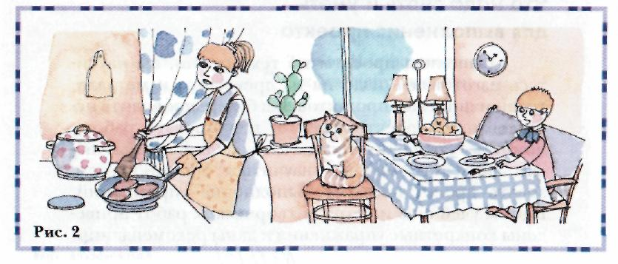

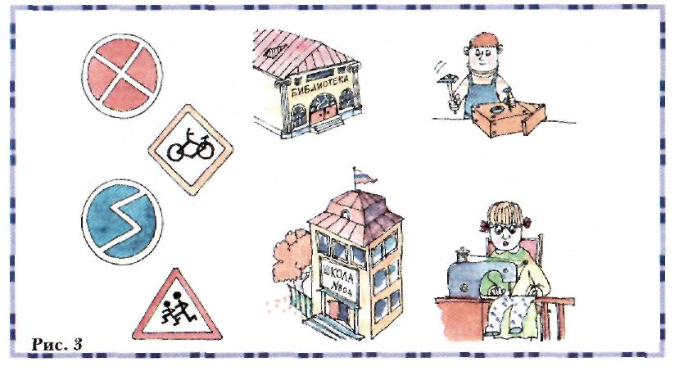

1. Рассмотрите внимательно картинки

1. Определите, какие именно потребности людей, по вашему мнению, изображены на рисунке.
2. Какие изделия (предметы, услуги) могут удов­летворить эти потребности?

А теперь подумайте и определите, какие потреб­ности могут удовлетворить следующие изделия:

защитные очки (для использования при работе в мастерских);

кухонный нож;

фотоаппарат;

футболки с различными эмблемами (напри­мер, Adidas);

ручка;

набор косметики;

картина.

**V.       Заключительная часть**

1. Подведение итогов.
2. Выставление оценок
3. Задание на дом*(более подробно ознакомиться с*

*" Памяткой учащегося в работе над проектом ").*

***"* Памятка учащегося в работе над проектом *"***

*1. Поиск проблемы.*

Это самая первая ступень в процессе выполнения творческого проекта. Посмотри вокруг: Нужна ли твоя помощь кому-нибудь? Что ты можешь сделать своими руками дома, в школе, где ты принесешь пользу? Подумай, в какой сфере деятельности ты мог бы себя реализовать? Осуществи мар­кетинговое исследование, цель которого выявить потребности. Определи свои интеллектуальные и материальные возможности. Выбранная пробле­ма должна быть оформлена в виде проектного описания, где ты указыва­ешь функциональное назначение, и степень значимости изделия. Оно должно четко формулировать то, что ты собираешься делать.

*2. Разработка различных вариантов выполнения проекта.*

Найди как можно больше информации по твоей проблеме в различной литературе: журналы «ЮТ», «Сделай сам» и др. Посоветуйся со старшими, фиксируй все интересные идеи, которые пришли тебе на ум, сделай эски­зы или рисунки, запиши все варианты решений. Реально оцени время для решения твоей проблемы. Определи материалы, необходимые для изго­товления, их стоимость, подумай о внешнем виде изделия, предложи ком­плекс мер по реализации и организации своей идеи, оцени ее.

*3. Выбор оптимального варианта.*

Запомни! Любая проблема может иметь много вариантов решения. Выбери оптимальный с точки зрения экономии используемых материа­лов, экологичности, технологии изготовления.

*4. Конструирование изделия.*

Сейчас ты должен подумать над формой своего изделия, сложное оно или простое, из каких основных частей состоит, рассмотри альтернатив­ные варианты конструкции, выбери наиболее оптимальный. Изобрази получившейся объект графически или сделай его словесное описание.

*5.  Разработка технологического процесса и конструкторско-технологи-  
ческой документации.*

Составь план изготовления изделия. Напиши порядок своей работы, тщательно продумай, какие материалы тебе понадобятся, какими инстру­ментами и приспособлениями будешь работать, имеется ли необходимое оборудование в школьной мастерской. Выбери наиболее рациональную технологию. Составь технологические карты на изготовление всех деталей изделия и его сборку.

*6.  Изготовление изделия.*

Бережно относись к материалам, школьному оборудованию, соблюдай технологические и трудовые дисциплины, культуру труда, изготовь детали и собери изделия.

*7.  Экономико-экологическое обоснование*

Посчитай, какова себестоимость данного изделия, к каким затратам тебя приведет изготовлении изделия. Подумай внимательно, все ли затра­ты ты учел при расчете. Узнай, сколько стоит подобное изделие в магазине(рынке). Сравни свои затраты с ценой в магазине (на рынке). Определи, сколько денег в результате изготовления своего изделия ты сэкономишь.

Запомни! При изготовлении любого изделия образуются отходы про­изводства. Определи, какого характера отходы образуются при изготовле­нии твоего изделия. Как можно использовать эти отходы. Используешь ли ты при изготовлении своего изделия экологически вредные материалы, можно ли их заменить другими менее вредными материалами? Если есть возможность, то постарайся произвести замену.

*8. Подготовка проекта к защите.*

Решил ли ты поставленною задачу? Напиши самоанализ. Может быть, тебе необходимо произвести изменения в своем проекте? Оцени его по всем требованиям. Определи, что он дает, каковы его положитель­ные стороны и недостатки, какие отрицательные последствия изготовле­ния изделия? Подготовь доклад по проекту, а изделие к демонстрации.

**Пауза для осмысления**

Вам придется думать и анализировать на протя­жении всего времени выполнения проекта! Но есть три ключевых момента, на которых вы обязательно должны остановиться (на 5-10 минут), чтобы проана­лизировать свою работу.

Какова цель такого анализа? Он поможет конт­ролировать ход выполнения проекта.

1. Когда у вас отработан эскиз изделия, которое  
вы собираетесь изготовить, спросите себя:

Будет ли это изделие служить удовлетворению выявленной потребности?

Будет ли это изделие работать так, как вы заду­мали?

Сможете ли вы его сделать в течение отведен­ного времени с помощью имеющихся инстру­ментов и материалов?

2. Когда идея проработана и готова (на ваш взгляд)  
к реализации, спросите себя снова:

Будет ли это изделие служить удовлетворению выявленной потребности?

Будет ли это изделие работать так, как вы заду­мали?

Сможете ли вы его сделать в течение отведен­ного времени с помощью имеющихся инстру­ментов и материалов, знаний и умений, кото­рыми вы владеете?

3. В конце проекта перед использованием изделия также необходимо оценить  
свою работу. Спросите себя:

Удовлетворяет ли изделие выявленным потреб­ностям?

различные виды моделей или макетов. Это по­может показать идеи миру — отразить их в яв­ной форме, обсудить с другими и более деталь­но продумать их самому. Таким образом, вы сможете принять правильные решения в про­цессе проектирования и изготовления.